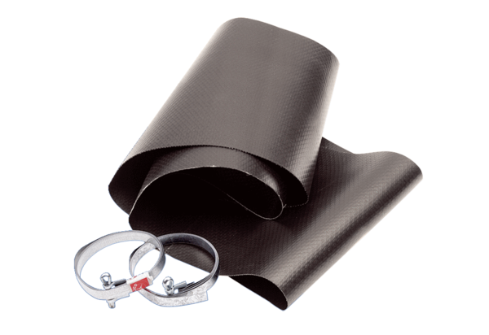Manchette flexible EL 56Unité de conditionnement : 1 pièceGamme: C
Numéro de référence : 0092.0150Fabricant : MAICO

